Сведения о качестве реализации Программы в наглядных формах представления анализа результативности за сопоставимые периоды реализации Программы (не менее 3-х лет)

Дополнительная общеобразовательная общеразвивающая программа «Хореография» художественной направленности. Программа направлена на развитие у воспитанников профессиональных физических данных, как техника, мастерство, сила, ловкость и других танцевальных данных: гибкости, прыгучести, танцевального шага. Данная образовательная программа направлена на формирование гармонично и всесторонне развитой личности в процессе овладения искусством танца, развитие художественной одаренности в области танцевально-исполнительского мастерства; развитие и совершенствование способностей, что и определяет художественную направленность дополнительной образовательной программы. Программа рассчитана на 5 лет обучения, каждый год из которых даёт закрепить наработанные навыки, обучиться различным видам многообразного мира танцевального искусства.
Формами мониторинга результативности по дополнительной общеобразовательной общеразвивающей программе «Хореография» являются педагогическое наблюдение, опрос, участие на концертах, праздниках, фестивалях и конкурсах. Наблюдение производится как на текущих занятиях, так и путем творческих зачетов, когда дети выполняют определенные задания. Педагог определяет природные данные, музыкальность, ритмичность, способность запоминать и воспроизводить движения народной хореографии, творческую активность ребенка. Кроме того, тестовые задания дают представления об уровне общего музыкально-ритмического развития, о знаниях, обучающихся в области хореографии, развития кругозора детей и их творческого развития. Возраст обучающихся 7-17 лет.
Диагностика участников хореографического коллектива осуществляется следующим образом. При поступлении в коллектив ребенок и подросток диагностируется по восьми показателям.
№ | Критерий | Способ оценки | Баллы
1 | осанка | Творческий зачет, наблюдение | 1-10
2 | выворотность стопы | Творческий зачет, наблюдение | 1-10
3 | подъем стопы | Творческий зачет, наблюдение | 1-10
4 | танцевальный шаг | Творческий зачет, наблюдение | 1-10
5 | гибкость тела | Опрос | 1-10
6 | прыжок | Наблюдение на занятиях, выступлениях | 1-10
7 | координация движений | Наблюдение на занятиях, выступлениях | 1-10
8 | музыкально – ритмическая координация | Наблюдение на занятиях, выступлениях | 1-10

Проведение в системе мониторинга качества образовательной деятельности позволяет вносить необходимые коррективы в работу для развития отдельных качеств как в целом по группе, так и индивидуально для каждого обучающегося. Также используются критерии и показатели эстетической воспитанности.

Критерии и показатели эстетической воспитанности

Компоненты | Уровни
Компоненты | высокий | средний | низкий
Эмоционально-чувственный | богатство испытанных эмоционально-чувственных переживаний;  внимательное, сосредоточенное состояние во время просмотра или слушания художественного произведения | эмоциональность проявляется только при восприятии знакомых художественных произведений;  нестабильность внимания во время просмотра или слушания художественного произведения | эмоциональность восприятия почти не проявляется;  отсутствие внимания при восприятии художественного произведения
Когнитивно-оценочный | оценки и суждения отличаются самостоятельностью;  образность, оригинальность языка | замечают наиболее яркие, интересные моменты и строят на этом свои суждения и оценки | оценка ограничивается словами: "нравится", "не нравится"
Деятельностно-творческий | музыку для танца выбирают не случайно, вдумчиво, соотнося стиль музыки и хореографии;  движения передают характер музыки;  стремление выразить в танце нравственно-эстетические чувства и переживания | выбирают музыкальный материл для танца из знакомого репертуара, ориентируясь на мнение педагога;  склонны использовать элементы инсценировки текста песни в танце, выбор движений не разнообразен;  выражая настроение в танце, не всегда сохраняют целостность образа | подбор музыкального материала низкого эстетического уровня (популярные песни сомнительного содержания, неподходящая для танца музыка);  необузданное самовыражение (повторение однообразных движений, бессмысленное топтание на месте и др.);  подражание, имитация

Выделено 3 уровня сформированности художественно-эстетического вкуса и традиций национальной хореографической культуры:
высокий - правильно оценивают предлагаемые произведения, обосновывают свой выбор развернутым суждением, правильно используют лексический материал, правильно трактуют сюжетную линию танца;
средний - правильно оценивают предлагаемые произведения, но не могут обосновывать свой выбор развернутым суждением, лексический запас, используемый для характеристики традиций национальной хореографической культуры средний;
низкий - не различают предлагаемые для анализа произведения, или не могут обосновывать свой выбор суждением, лексический запас.
Важным показателем качества реализации дополнительной общеобразовательной общеразвивающей программы является сохранность контингента. В творческом объединений «Хореография» отмечается стабильность посещения занятий обучающимися и высокая сохранность контингента – 100%, что говорит об устоявшейся мотивации детей к обучению по дополнительной общеобразовательной общеразвивающей программе.
Общие сведения об обучающихся
Учебный год | Сохранность  (%) | Количество групп | Количество обучающихся
2019-2020 | 100 | 4 | 45
2020-2021 | 100 | 5 | 45
2021-2022 | 100 | 5 | 64

Сравнительный анализ качества ЗУН обучающихся за три года
Учебный год | Кол-во обучающихся | Уровень ЗУН обучающихся (%)
Учебный год | Кол-во обучающихся | Высокий | средний | низкий
2019-2020 | 45 | 95,2 | 3 | 1
2020-2021 | 45 | 97 | 3 | 1
2021-2022 | 64 | 97 | 3 | 1

Динамика ЗУН

Вывод: Из диаграмм видно, что все обучающиеся показывают положительную динамику усвоения знаний на достаточно допустимом уровне и приобретении обучающимися умений по дополнительной общеобразовательной общеразвивающей программе «Хореография»
Качество реализации программы подтверждается результативностью деятельности хореографического коллектива «Биектау». Обучающиеся творческого объединения «Хореография» - активные участники и неоднократные победители, призёры и лауреаты конкурсных мероприятий различного уровня.

Динамика роста призовых мест

Ежегодно хореографический коллектив привлекается к проведению социально-значимых мероприятий, как на уровне организации, так и района: «День учителя», «День пожилого человека», «День матери», «Последний звонок», открытие соревнований по «Самбо», «Авиамоделированию». Учащиеся творческого объединения «Хореография» постоянные участники муниципальных мероприятий, организованных в рамках межведомственного взаимодействия: 9 мая, Сабантуй, «Ёлка Главы».

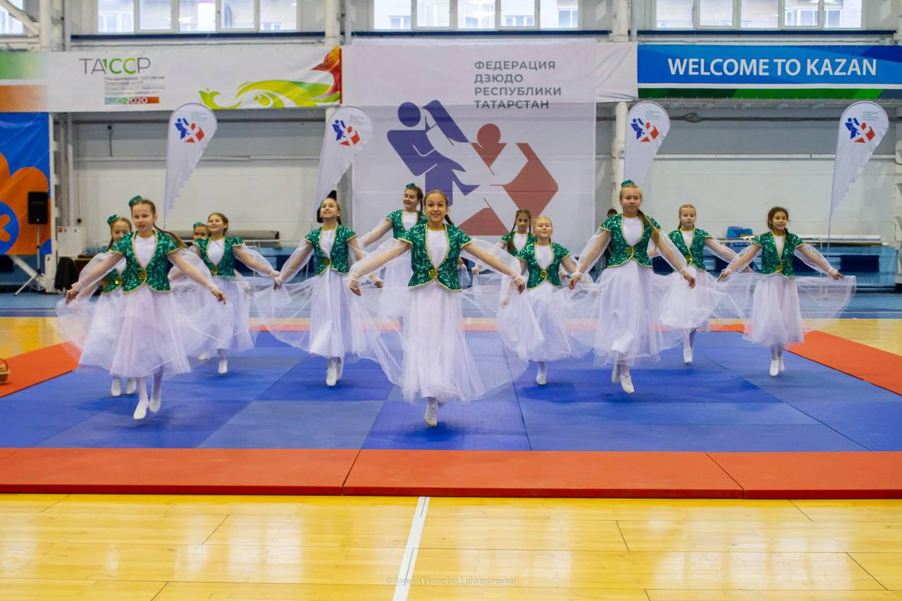
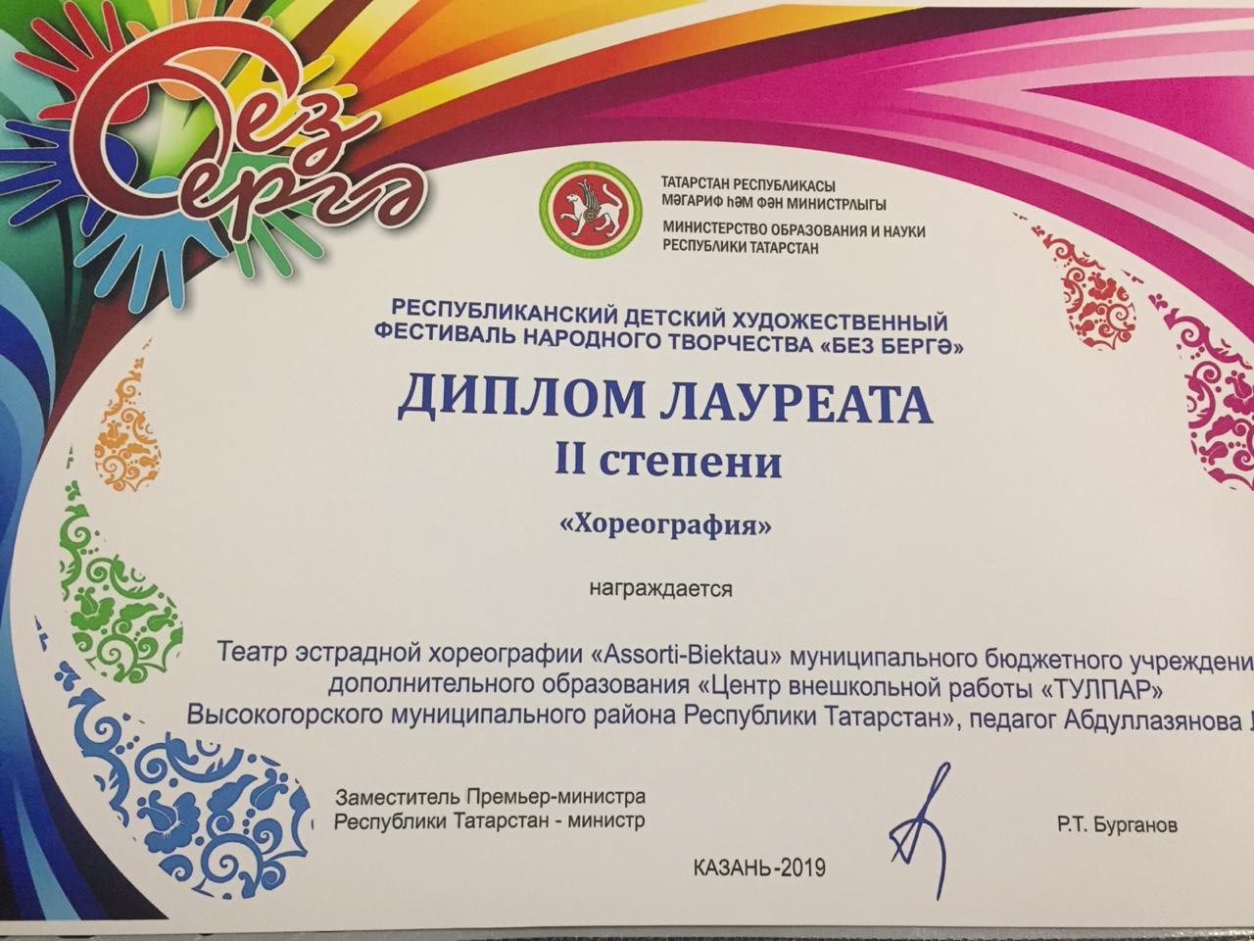

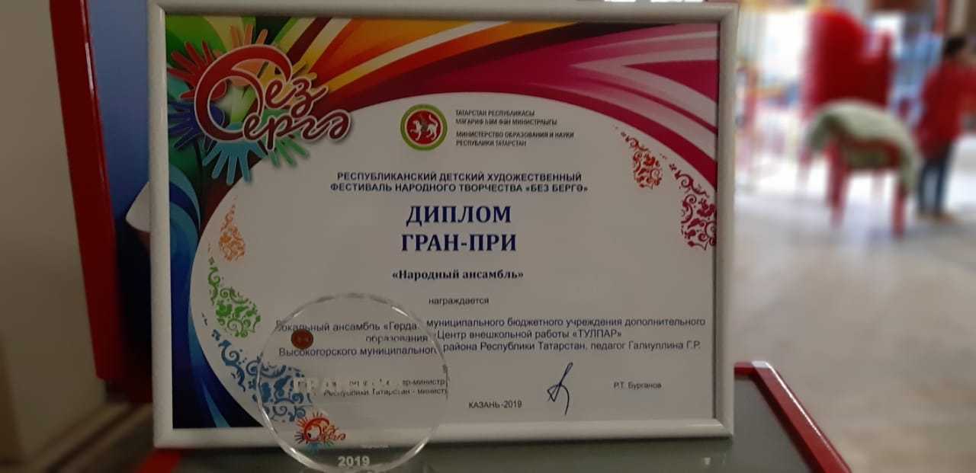

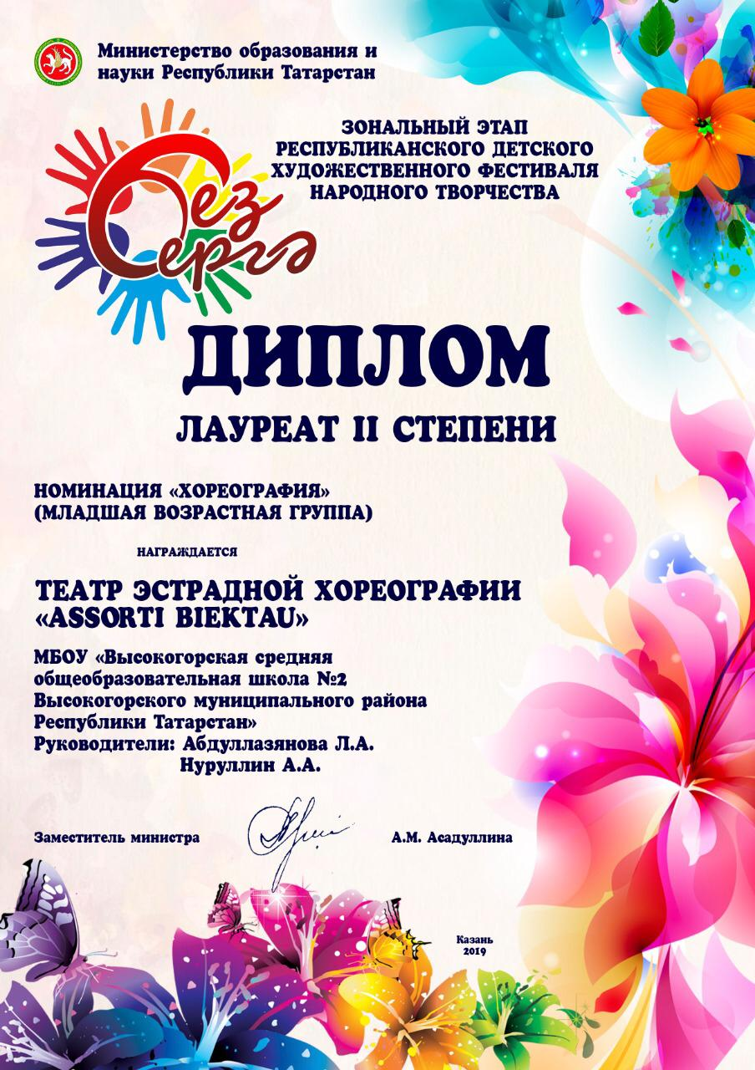

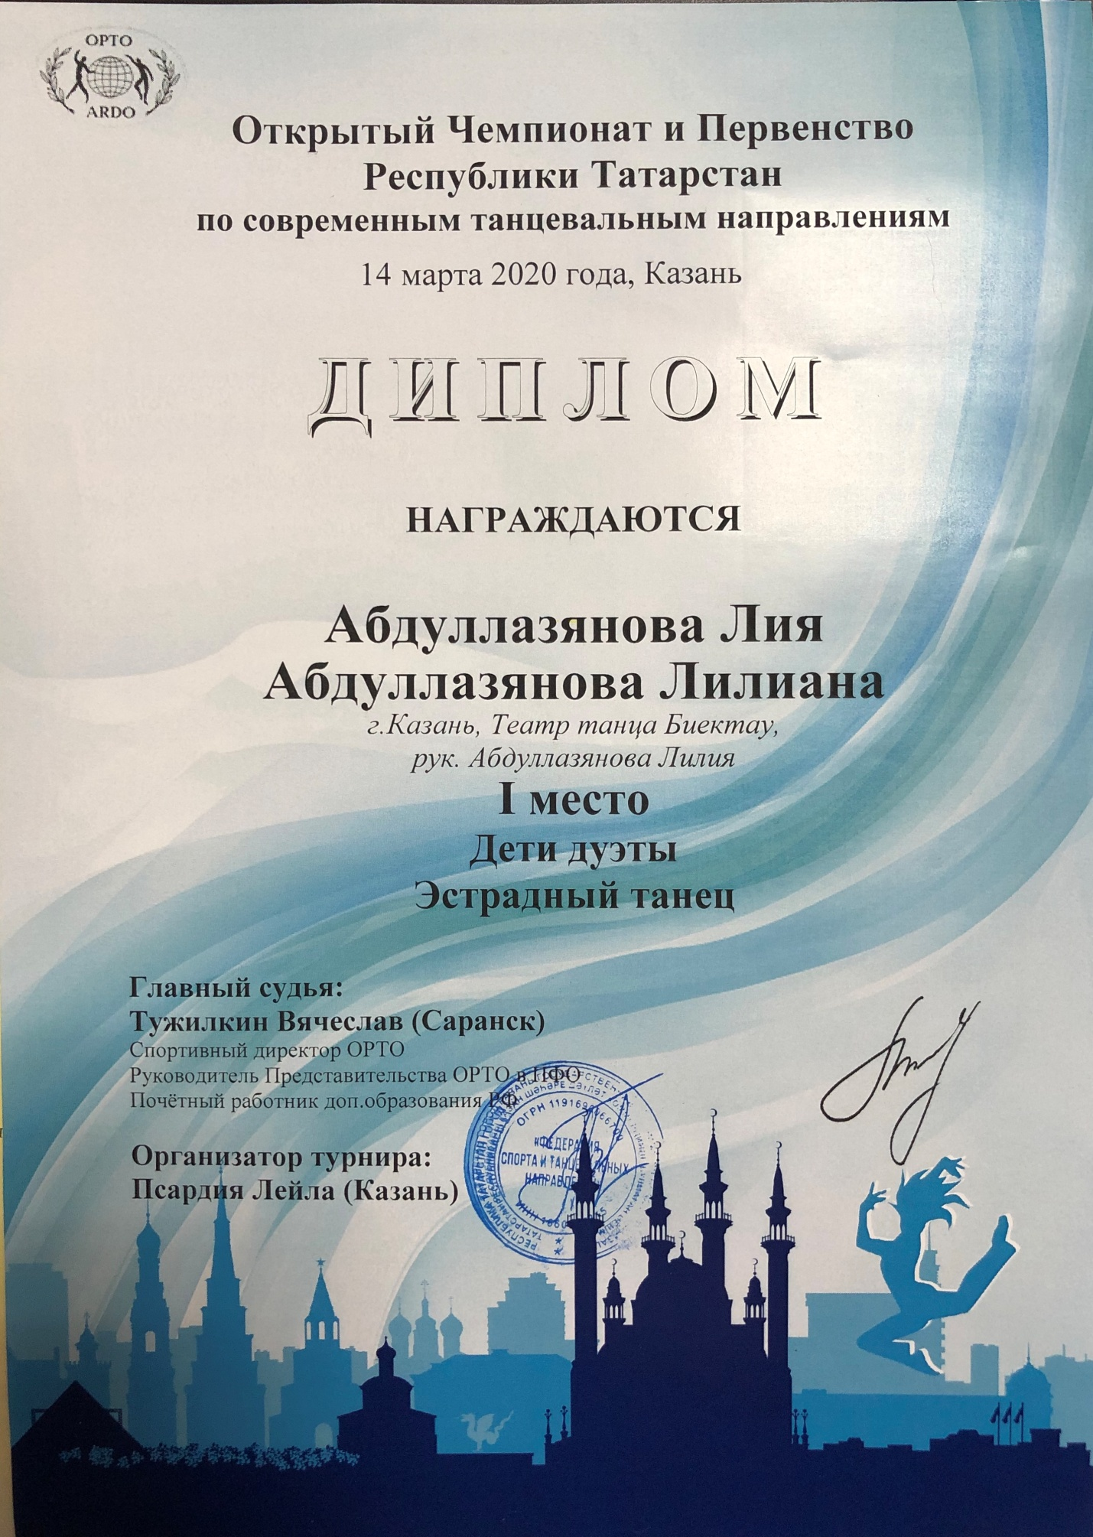

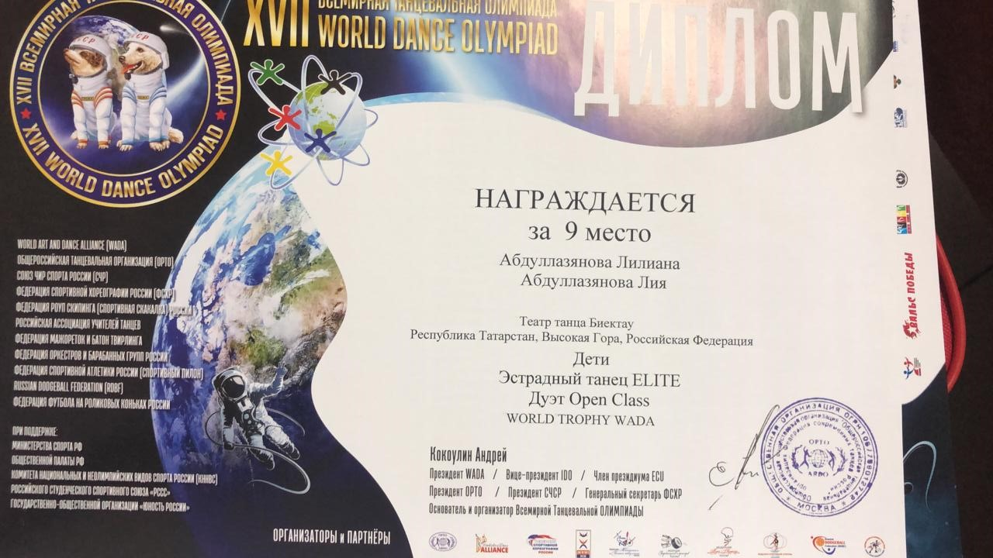

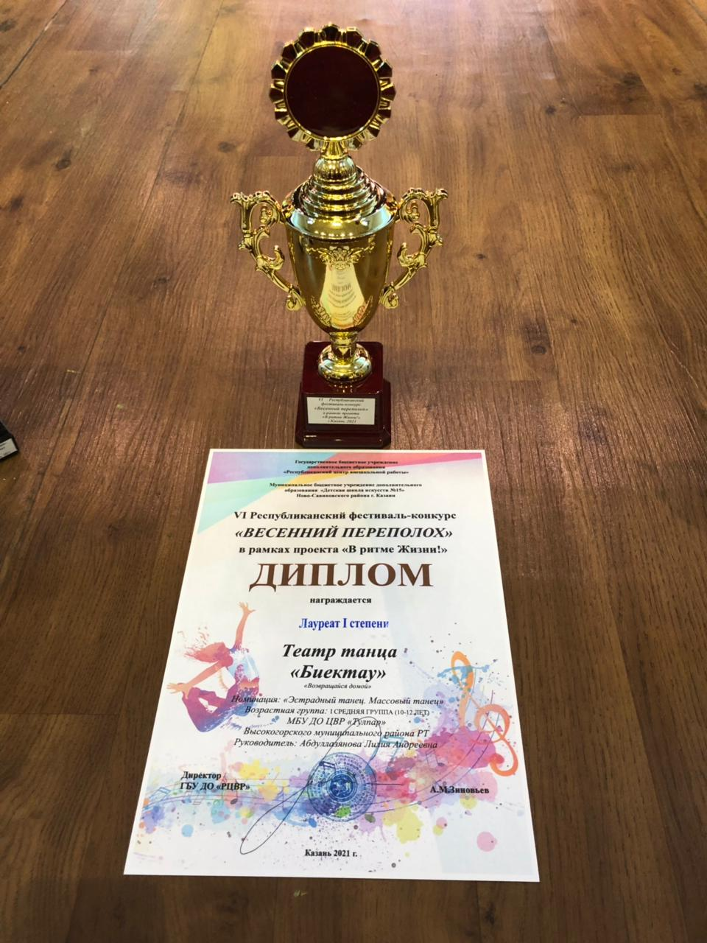
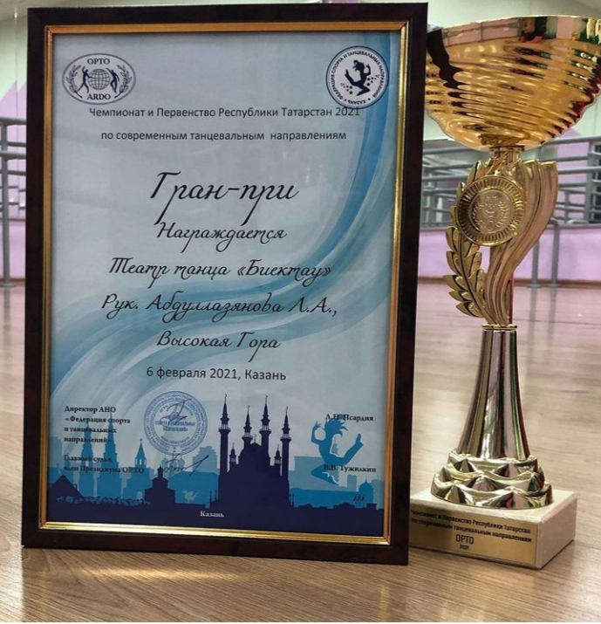

Муниципальный этап республиканского конкурса
профессионального мастерства работников сферы образования
«Сердце отдаю детям»

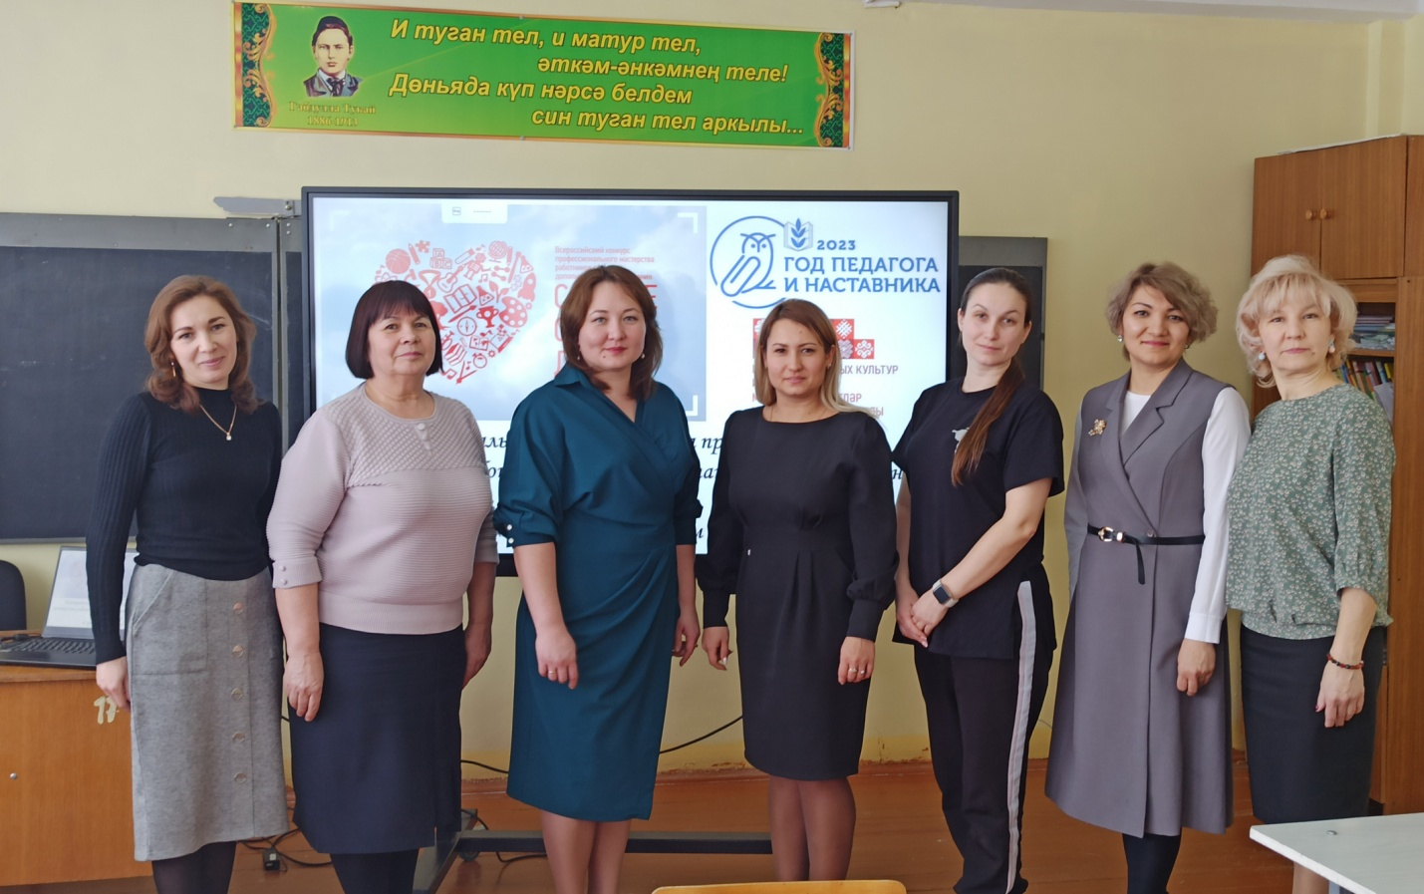

Информационное сопровождение


- Личная страница в телеграмм : https://t.me/+fM24QMc5sJ1jZWMy

